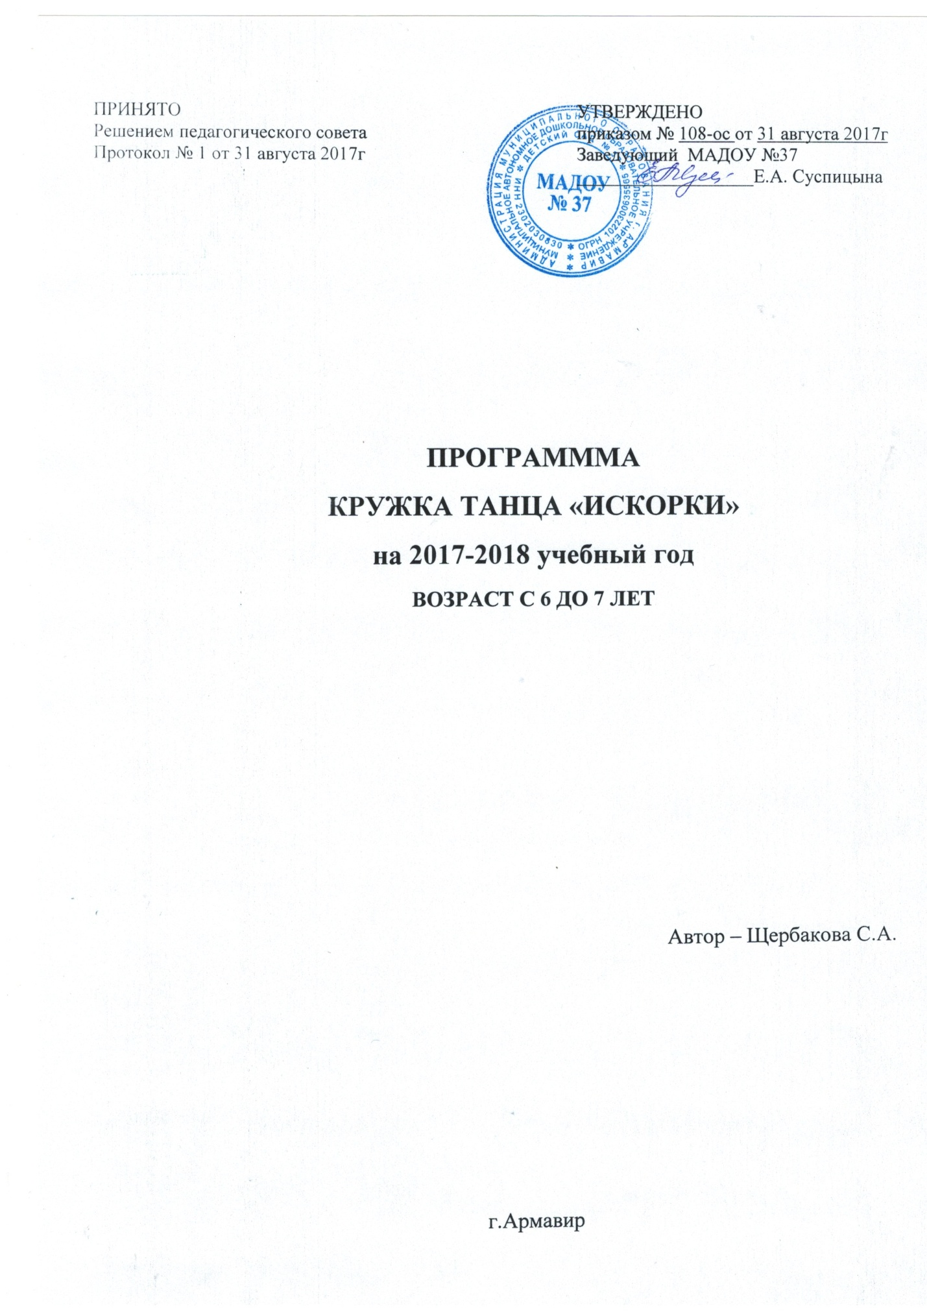

ПОЯСНИТЕЛЬНАЯ ЗАПИСКА
Интонация, мелодия, лад, ритм, гармония отражают окружающую нас действительность-природу, мир человеческих чувств, историю, будущее человечества.
В. Сухомлинский
Дошкольный возраст - один из наиболее ответственных периодов в жизни каждого человека. Именно в эти годы закладываются основы здоровья, гармоничного умственного, нравственного и физического развития ребенка, формируется личность человека.В последнее время в дошкольных учреждениях чаще стали применять нетрадиционные средства физического воспитания упражнения ритмической гимнастики, танцев.
Ритмика - это танцевальные упражнения под музыку, которые
учат чувствовать ритм и гармонично развивают тело. Музыкально -ритмическая деятельность развивает в ребёнке следующие умения и навыки: умение отметить начало и конец в движении мелодии, слушать ритмический рисунок мелодии, осознавать средства музыкальной выразительности.
Танецразвивает координации, моторной памяти, выработки здоровой осанки. Танец является одним из древнейших видов народного творчества. Посредством танца народ передавал свои мысли, чувства, характер, настроение отношение к жизни. Дети должны знать историю, быт, культуру народа, который создал тот или иной танец.
*Доступность основывается на простых общеразвивающих упражнениях.
*Эффективность - в ее разностороннем воздействии на опорно-двигательный аппарат, сердечно-сосудистую, дыхательную и нервную систему человека.
*Эмоциональность достигается не только музыкальным сопровождением и элементами танца, входящими в упражнения танцевально-ритмической гимнастики, но и образными упражнениями, сюжетными композициями, которые отвечают возрастным особенностям дошкольников, склонных к подражанию, копированию действий человека.
В этой связи актуальной становится разработка программы с использованием нетрадиционных разнообразных форм, средств методов физического, хореографического,эстетического и музыкального воспитания детей.
*формировать навыки самостоятельного выражения движений под музыку;
*воспитывать умение эмоционального выражения, раскрепощенности и творчества в движениях;

СТРУКТУРА ПРОГРАММЫ

Научно- методическое пособие используется в форме кружковой работы.
Программа рассчитана на один год обучения детей от 6 до 7 лет. Дети посещают кружок по желанию. Кроме этого учитываются индивидуальные способности каждого ребенка. На изучение темы отводится 8 занятия; на подготовку 4занятия; на постановку танца 4 занятия; на повтор изученного за год 6 занятий; на подготовку и проведение отчётного концерта 2занятия. В итоге – год обучения составляет 72 занятия.
Количество занятий: 2 раза в неделю (вторник, четверг).
Продолжительность занятия: 25-30 минут.
Количество детей: 16 человек.
Материально-техническое обеспечение программы
Для реализации данной программы необходимо:
1. Светлый просторный зал.
2. Технические средства.
Ожидаемые результаты
1.Улучшение физического развития
2.Эстетического развития
3 Хореографического и музыкального развития
4.Повышение устойчивости к утомлению, повышение работоспособности

СОДЕРЖАНИЕ И ЦЕЛИ ПРОГРАММЫ

Содержание программы взаимосвязано с программами по физическому, музыкальному, хореографическому воспитанию. В программе представлены различные направления хореографии:
*Основы классического танцаэкзерсис на «середине» залапостановка корпуса, рук.
* Нетрадиционные виды упражнений: игропластика музыкально-подвижные игры
* Креативная гимнастика:музыкально-творческие игрыспециальные задания
* Детский танецсюжетные
* Народно-сценический танец: разновидность ходовположение рук.
характер народности
Игровой метод придает учебно-воспитательному процессу привлекательную форму, облегчает процесс запоминания и освоения упражнений, повышает эмоциональный фон занятий, способствует развитию мышления, воображения и творческих способностей ребенка.
Цель программы:содействие всестороннему развитию личности дошкольника средствами хореографической и танцевально-игровой гимнастики. Создание двигательного режима, положительного психологического настроя, хороший уровень занятий. Все это способствует укреплению здоровья ребенка, его физическому, умственному и эстетическому развитию.
Задачи:
1. Укрепление здоровья:
-формировать правильную осанку;
-содействовать профилактике плоскостопья;
-содействовать развитию и функциональному совершенствованию органов дыхания,
2. Совершенствование психомоторных способностей дошкольников:
-развивать мышечную силу, гибкость, выносливость, скоростно-силовые и координационные способности;
-содействовать развитию чувства ритма, музыкального слуха, внимания, умения согласовывать движения с музыкой;
-формировать навыки выразительности, грациозности и изящества танцевальных движений и танцев.
3. Развитие творческих и созидательных способностей:
-развивать мышление, воображение, находчивость и познавательную активность, расширять кругозор.

Содержание:

Пояснительная записка.
Содержание и цели программы.
Рецензия.
Учебно-тематический план работы кружка.
Конспекты занятий.
Танцевальные игры.

Сентябрь (1-2 - я неделя)

ЗАНЯТИЕ 1-4

ВВОДНАЯ ЧАСТЬ.
1)Приглашение в зал
2)Ходьба на каждый счет, хлопки через счёт. Перестроение по ориентирам.
ОСНОВНАЯ ЧАСТЬ.
Позиции рук:
1)Подготовительная - руки округлые опущены вниз.
2)1-я руки находятся перед корпусам на высоте диафрагмы.
3)2-я руки разведены в стороны.
4)3- я округлые руки подняты вверх.
Позиции ног:
1)1-я пятки соприкасаются, носки разведены в стороны.
2)2-я расстояние меду пятками равно одной длине стопы. 3)3-я носки разведены, пятки, соприкасаются, заходят одна за другую на половину стопы.
4)RELEVE – на двух ногах подняться на полупальцы и опуститься в низ.
5)DEMI-PLIE – плавное приседание, не отделяя пяток от пола.
Основные элементы Фигурного вальса м.р. ¾

Вальсовая дорожка, «Лодочка», «До-за-до»

ЗАКЛЮЧИТЕЛЬНАЯ ЧАСТЬ.МУЫКАЛЬНАЯ ИГРА.

1)На определение характера музыки
2)«Творческая импровизация» Все дети имитируют бабочек ; легко и красиво двигаются под музыку.

ЗАНЯТИЕ 5 – 8 (3-4 - я неделя)

ВВОДНАЯ ЧАСТЬ.
1)Приглашение в зал
2)Построение в колонну, перестроение из колонны в несколько кругов.
3)Хлопки и удары ногой на сильные и слабые доли такта.
ОСНОВНАЯ ЧАСТЬ.

1)BATTEMENT -3 – я позиция ног - скользящим движением вывести п.н. и (л.н) вперёд вернуться в и.п.
2)PORTDEBRAS -3 – я позиция ног – наклон назад.
3)ТУРЫ – повороты по диагонали.
4)Прыжки- 3-я и 6-я позиции ног.
Основные элементы Фигурного вальса м.р. ¾

«Вальсовый поворот», «Балансе».

ЗАКЛЮЧИТЕЛЬНАЯ ЧАСТЬ. МУЫКАЛЬНАЯ ИГРА.

1)«После дождя» - под звуки музыки разных жанров дети должны изобразить: дождь, бег по лужам, солнце, пробуждение природы.
Октябрь (1-2 я неделя)

ЗАНЯТИЕ 9 – 12

ВВОДНАЯ ЧАСТЬ.
1)Приглашение в зал
2)Упражнение в ходьбе пружинящим шагом.
3)Змейка с воротцами.
ОСНОВНАЯ ЧАСТЬ.

1)Повторение занятия № 1 – 8
ЗАКЛЮЧИТЕЛЬНАЯ ЧАСТЬ. МУЫКАЛЬНАЯ ИГРА.

1)«Успей передать». Под музыку по кругу передают предмет с остановкой музыки останавливается предмет.

ЗАНЯТИЕ 13 – 16 (3-4 - я неделя)

ВВОДНАЯ ЧАСТЬ.
1)Приглашение в зал
2)Упражнение в ходьбе пружинящим шагом.
3)Змейка с воротцами. Танцевальный шаг со сменой ведущих.
ОСНОВНАЯ ЧАСТЬ.

1)Постановка танцевальной композиции «Фигурный вальс».
ЗАКЛЮЧИТЕЛЬНАЯ ЧАСТЬ. МУЫКАЛЬНАЯ ИГРА.
1)«Манекены» - звучит музыка, дети движутся по всей площадке. При остановке музыки танцующие замирают в том положении, в котором их застала пауза.
Ноябрь (1-2 -я неделя)

ЗАНЯТИЕ 17 – 20

ВВОДНАЯ ЧАСТЬ.
1)Приглашение в зал
2)Ходьба на каждый счёт и через счёт,
3)Хлопки на сильную долю музыки,
4)Ходьба с увеличением темпа.

ОСНОВНАЯ ЧАСТЬ.

1)Ритмическая гимнастика: «Часики», «Обезьянки», «Маятник», ступеньки расслабления, «Автостоп».
Элементы детского танца Полька м.р.2/4
2)Подскок, приставной шаг к центру, хлопки в ладоши, туры.
ЗАКЛЮЧИТЕЛЬНАЯ ЧАСТЬ. МУЫКАЛЬНАЯ ИГРА.

1)Творческая игра на ритмическую гимнастику.

ЗАНЯТИЕ 21 – 24 (3-4 - я неделя)

ВВОДНАЯ ЧАСТЬ.
1)Приглашение в зал.
2)Комбинации на изученных танцевальных шагах.
ОСНОВНАЯ ЧАСТЬ.

1)Ритмическая гимнастика: «Часики ходики», «Журавль», «Винтик», «Мост», «Крестик», «Маятник».
Элементы детского танца Полька.

2)Шаг в сторону на пятку с наклоном в сторону,
3)«До-за-до», «Корзиночка»
4)поворота в паре, шаг галоп.

ЗАКЛЮЧИТЕЛЬНАЯ ЧАСТЬ.
1)«Мультяшки»-ведущий предлагает героя мультфильма, которого нужно изобразить, придумать для него характерные движения или танец.

Декабрь (1-2 я неделя)

ЗАНЯТИЕ 25 – 28

ВВОДНАЯ ЧАСТЬ.
1)Приглашение в зал.
2)Повторение занятия 17-18

ОСНОВНАЯ ЧАСТЬ.

1)Повторение занятия 17-24

ЗАКЛЮЧИТЕЛЬНАЯ ЧАСТЬ. МУЫКАЛЬНАЯ ИГРА.
1)«Музыкальные стулья»- под музыку по кругу бегут вокруг стульев, музыка остановилась, дети садятся на стулья стульев на один меньше чем детей.

ЗАНЯТИЕ 29 – 32 (3-4 я неделя)

ВВОДНАЯ ЧАСТЬ.
1)Приглашение в зал.
2) Прыжки с ноги на ногу, с поворотом,
3) Простейшие движения рук в различном темпе,
4) Повороты на месте.

ОСНОВНАЯ ЧАСТЬ.

1)Постановка детского танца Полька.

ЗАКЛЮЧИТЕЛЬНАЯ ЧАСТЬ. МУЫКАЛЬНАЯ ИГРА.
«Музыкальные стулья»- под музыку по кругу бегут вокруг
стульев, музыка остановилась, дети садятся на стулья стульев на один меньше чем детей.

Январь (2-3-я неделя)

ЗАНЯТИЕ 33 – 36

ВВОДНАЯ ЧАСТЬ.
1)Приглашение в зал.
2)Ходьба, повернувшись спиной по ходу движения, в кругу.
3)Приседания в пружине.
4)Ходьба с носка на пятку.

ОСНОВНАЯ ЧАСТЬ.
1)«Мишка косолапый», «Петрушка».
2)Пружинки с покачиванием рук вправо, лево.
3)Шаг вперед, руки вверх, шаг назад, руки вниз.
4)Взмахи руками вверх поочередно, с пружинкой.
5)Ходьба по кругу, оттягивая ноги.

Элементы народного танца «Василькова поляна»

1)Пропадания.
2)Переменный ход.
3)Постой шаг.
4)Змейка с воротцами.

ЗАКЛЮЧИТЕЛЬНАЯ ЧАСТЬ. МУЫКАЛЬНАЯ ИГРА.

ЗАНЯТИЕ 37 - 40 (4 - 1 - я неделя)

ВВОДНАЯ ЧАСТЬ.
1)Приглашение в зал.
2)Ходьба обыкновенная
3)Боковой галоппо кругу в чередовании с пружинящим шагом

ОСНОВНАЯ ЧАСТЬ.
1)«Укрепи животик» - из положения лежа на спине поднимание согнутых ног.
2)«Укрепи спинку» - лежа на животе, руки вверх, прогнуться.
«Отдых» - ходьба по кругу
1)с правильгой осанкой под музыкальноесоправождение
Элементы народного танца «Васильковая поляна».
1)«Воротца»
2)«Дощечка»
3)«Венок-Василёк».

ЗАКЛЮЧИТЕЛЬНАЯ ЧАСТЬ. МУЫКАЛЬНАЯ ИГРА.
1)Смотреть приложение танцевальные игры.

Февраль (2 – 3 - я неделя)

ЗАНЯТИЕ 41 - 44

ВВОДНАЯ ЧАСТЬ.
1)Приглашение в зал.
2)Повтор занятия 33-38

ОСНОВНАЯ ЧАСТЬ.
1)«Укрепи животик» - из положения лежа на спине поднимание согнутых ног.
2)«Укрепи спинку» - лежа на животе, руки вверх, прогнуться.
3)«Отдых» - ходьба по кругу с правильной осанкой под музыкальное сопровождение.
Повторение элементов народного танца «Васильковая поляна»

ЗАКЛЮЧИТЕЛЬНАЯ ЧАСТЬ. МУЫКАЛЬНАЯ ИГРА.
1)Смотреть приложение танцевальные игры.

ЗАНЯТИЕ 45 – 48 (4– 1 -я неделя)

ВВОДНАЯ ЧАСТЬ.
1)Приглашение в зал.
2)Повтор занятия 33-38

ОСНОВНАЯ ЧАСТЬ.
1)Повтор занятия 39-42
Постановка народного танца «Васильковая поляна».

ЗАКЛЮЧИТЕЛЬНАЯ ЧАСТЬ. МУЫКАЛЬНАЯ ИГРА.

Март (2 - 3- я неделя)

ЗАНЯТИЕ 49 - 52

ВВОДНАЯ ЧАСТЬ.
1)Приглашение в зал.
2)Пружинящий шагв чередовании с подскоками - совершенствовать сильный энергичный подскок.
3)Чередование ходьбы, высоко поднимая колени с подскоками - развивать умение свободно переходить от активного шага к лёгкому подскоку.
4)Ходьба на месте перенося вес тела, ходьба вперёд-назад, вправо вокруг себя, влево вокруг себя - учить детей начинать
движение с носка.

ОСНОВНАЯ ЧАСТЬ
1)Акробатическое упражнение- держать корпус прямо, сохранять равновесие.
2)Вертикальное равновесие на одной ноге с различными
движениями рук.

Основные элементы эстрадного танца «Моя Россия».

1)«Ветерок»
2)«Скольжение с отскоком»
3)Упражнения с шарфом – переходы, прокручивание, воротца.

ЗАКЛЮЧИТЕЛЬНАЯ ЧАСТЬ. МУЫКАЛЬНАЯ ИГРА.
1) Смотреть приложение танцевальные игры.

ЗАНЯТИЕ 53 – 56 (4 – 1 - я неделя)

ВВОДНАЯ ЧАСТЬ.
1)Приглашение в зал.
2)Ходьба, ходьба обыкновенная по кругу - следить за осанкой
3)Ходьба, повернувшись спиной по ходу движения, в кругу- учить ориентироваться в пространстве.
4)Прыжки - учить в прыжке выставлять поочередно правую, левую ногу.

ОСНОВНАЯ ЧАСТЬ.
1)«Листопад» - руки вверх приседая руки через стороны опустить вниз встряхивая кистями.
2)«Качели» - держась за руки поочерёдно приседам.
3)«Кошка лезет под забор»

Основные элементы эстрадного танца «Моя Россия».

1)«Упражнения с шарфом» - повороты, перебежки
2)«Звёздочка» - с шарфом.

ЗАКЛЮЧИТЕЛЬНАЯ ЧАСТЬ. МУЫКАЛЬНАЯ ИГРА.
1)Смотреть приложение танцевальные игры.

Апрель (2– 3 - я неделя)

ЗАНЯТИЕ 57 - 60

ВВОДНАЯ ЧАСТЬ.
1)Приглашение в зал.
2)Приставной шаг,повернувшись лицом (спиной) к центру круга - учить, на каждом шаге четко приставлять пятку к пятке.
3)Бег широкимполетным движением - учить ритмично, большими прыжками, сильно взмахивая руками.

ОСНОВНАЯ ЧАСТЬ.
1)«Гуси - гуси, га-га-га» - ходьба на полусогнутых ногах, вытягивая шею вперёд.
2)«Неваляшка» - сед ,колени наружу, руками за пальцы, перекат вправо, влево.
3)«Мячик» - поочерёдно подскоки в глубоком приседе.

Повторение основных элементов танца «Моя Россия».

ЗАКЛЮЧИТЕЛЬНАЯ ЧАСТЬ. МУЫКАЛЬНАЯ ИГРА.

1)Смотреть приложение танцевальные игры.

ЗАНЯТИЕ 61 -64 (4 - 1 - я неделя)

ВВОДНАЯ ЧАСТЬ.
1)Приглашение в зал.
2)Ходьба, повернувшись спиной по ходу движения, в кругу- учить ориентироваться в пространстве.
3)Бег широкимполетным движением - учить ритмично, большими прыжками, сильно взмахивая руками.

ОСНОВНАЯ ЧАСТЬ.

Постановка эстрадного танца «Моя Россия».

ЗАКЛЮЧИТЕЛЬНАЯ ЧАСТЬ. МУЫКАЛЬНАЯ ИГРА.

Май (2– 4 - я неделя)

ЗАНЯТИЕ 65 -68, 69 – 70.

ВВОДНАЯ ЧАСТЬ.
1)Приглашение в зал.
2)Ходьба на месте,поочередно двигая плечами вверх и вниз, приседая и выпрямляясь.
3)Пружинящий шагв чередовании с подскоками – совершенствовать сильный энергичный подскок
4)Ходьба с носка на пятку.
5)Боковой галоп по круга.

ОСНОВНАЯ ЧАСТЬ.

1)Повторение танцев изученных за год; «Фигурный вальс», «Полька», «Васильковая поляна», «Моя Россия».

ЗАКЛЮЧИТЕЛЬНАЯ ЧАСТЬ. МУЫКАЛЬНАЯ ИГРА.
1)Творческая игра на ритмическую гимнастику.

ЗАНЯТИЕ 71 – 72

ВВОДНАЯ ЧАСТЬ.
1)Приглашение в зал.
2)Построение общий поклон.

ОСНОВНАЯ ЧАСТЬ.

Отчётный концерт «Искорки»

ЗАКЛЮЧИТЕЛЬНАЯ ЧАСТЬ.

Построение награждение.

Учебно-тематический план работы кружка
«Искорка»

Дата | Тема | I ч. | II ч. | III ч. | IV ч.
Сентябрь  Октябрь- | Разучивание танца «Фигурный вальс» | Построения и перестроения | Основы классического танца. | Обучение движениям танца | Музыкально- подвижная игра
Октябрь  3 - 4 неделя | «Фигурный вальс» | Виды шага. | Основы классического танца. | Постановка танца | Музыкально- подвижная игра
Ноябрь-Декабрь | Разучивание танца «Полька» | Разновидности ходьбы, прыжки. | Элементы детских танцев | Обучение движениям танца | Музыкально- подвижная игра
Декабрь  3 - 4 неделя | «Полька» | Ритмическая гимнастика. | Элементы детских танцев | Постановка танца | Музыкально- подвижная игра
Январь- Февраль | Разучивание народного танца «Васильковая поляна». | Детская аэробика | Элементы народного танца. | Обучение танца | Музыкально- подвижная игра
Февраль  1 - 2 неделя. | «Василькова поляна». | Пластика + ритм. | Элементы народного танца. | Постановка танца | Музыкально- подвижная игра
Март- Апрель | Разучивание танца  «Моя Россия». | Диско- разминка | Элементы детского эстрадного танца | Разучивание танца | Музыкально- подвижная игра
Апрель  3 - 4  неделя | «Моя Россия». | Диско- разминка | Элементы детского эстрадного танца | Постановка танца | Музыкально- подвижная игра
3 - 4 неделя Май | Повторениеизученного за год. «Искорки»  Отчётный концерт

Танцы – игры.

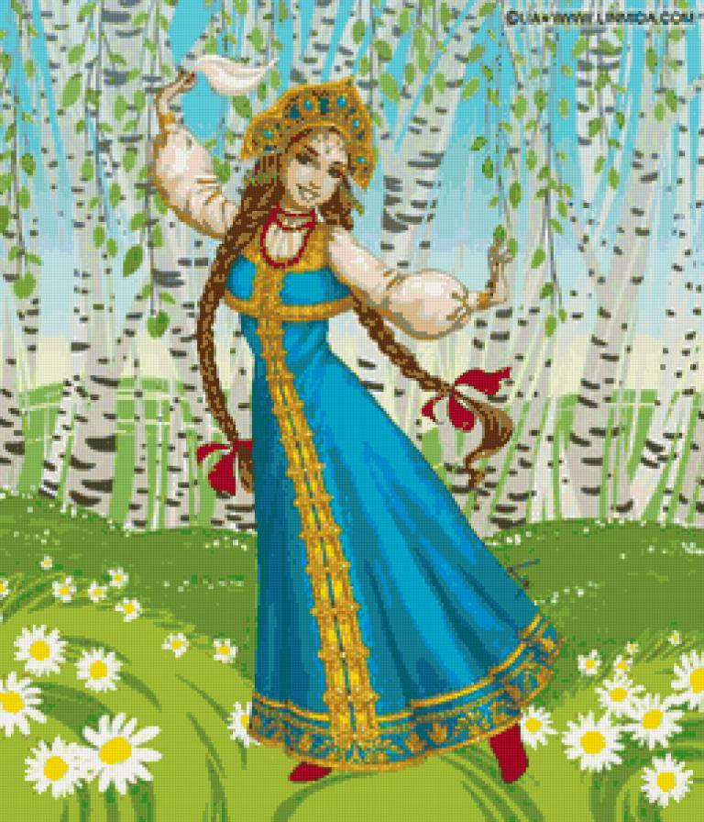

«Вертушка»
Программное содержание:
Развивать у детей представления об изобразительных возможностях музыки.
Ход игры:
Педагог предлагает детям посмотреть музыкальную вертушку, по - вращать ее, заглянуть в окошечко на вертушке и исполнить знакомую песню, соответствующую появившемуся в окошечке вертушки изображению; ребенок должен объяснить, почему он выбрал именно эту песню, какие еще песни можно соотнести с данным изображением, определить характер музыки.
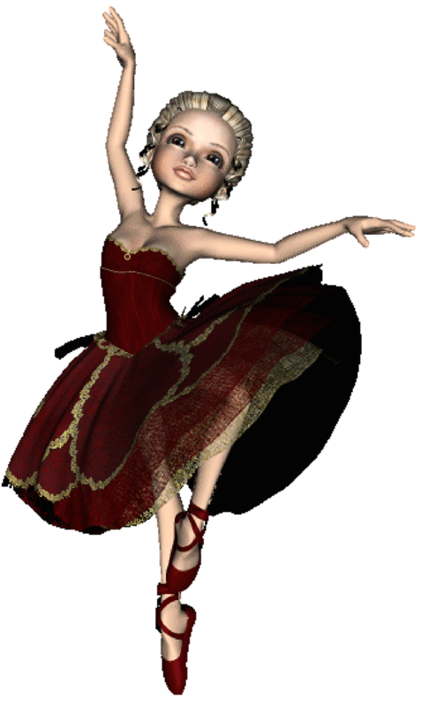

«Игровой модный рок»
Количество игроков: не меньше 8 человек.
Игроки становятся парами в кругу лицом друг к другу. Ведущий заранее показывает движения, которые надо будет выполнять под музыку: приставные шаги вправо-влево на четыре счёта (с ударом на «4»), затем 4 шага назад (с ударом на «4» и хлопком в ладоши), потом 4 шага вперёд, но возвращаясь не в свою пару, а смещаясь влево – к новому партнёру (партнёрше). Затем движения выполняются в музыку.
Игра «Запрещённое движение»
Количество игроков: любое.
Дети встают в круг танцевать. Учитель сообщает, что будет показывать произвольно под музыку движения, которые ребята должны будут повторять, но одно из них – запрещённое, и его повторять не нужно. Выйдет из круга тот, кто повторит запрещённое движение. Затем водить уже может кто-нибудь из детей, придумывая самостоятельно запрещённое движение.

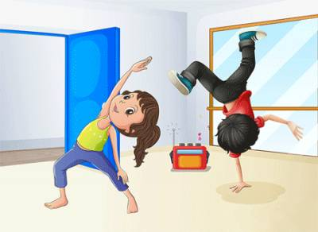

«Мультяшки»
Ведущий предлагает героя мультфильма, которого нужно изобразить, придумать для него характерные движения или танец.

Игра «Встаньте в круг»
Количество игроков: любое
Звучит музыка, дети танцуют произвольно, стоя в общем кругу. По хлопку водящего или остановке музыки игроки должны перестроится в круг из того количества участников, которое назовёт водящий, и снова танцевать, но уже в новом составе.
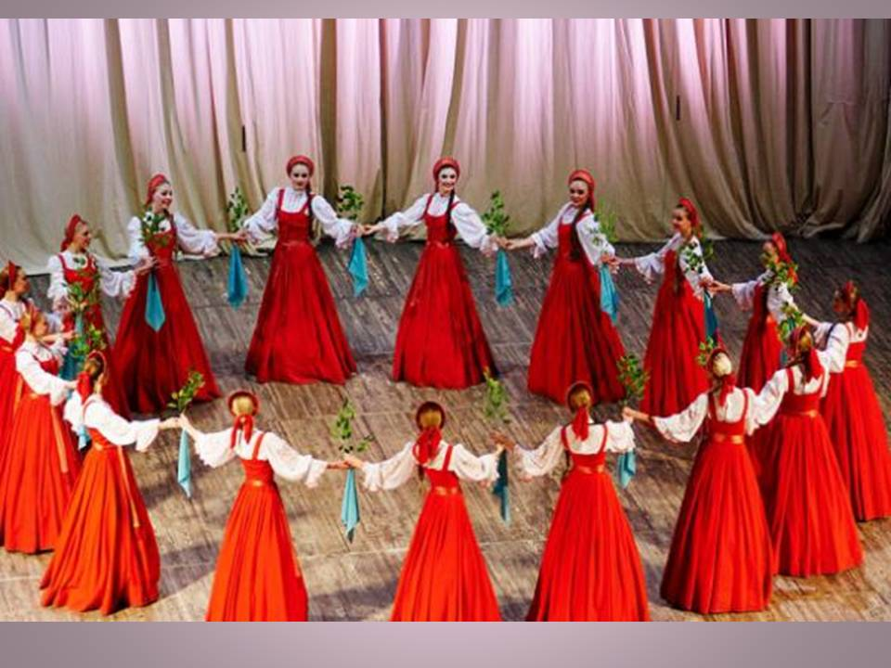

. «Скульптуры».
Игровые действия.Среди участников игры выбираются желающие изобразить три «застывшие фигуры». Остальные произвольно танцуют, выполняя движения под музыку. Через некоторое время кто-то из танцующих фиксирует любую из фигур. «Фигура» оживает, танцует вместе со всеми, а новая «фигура» ждет следующего участника.

«ВЫЛОЖИ МЕЛОДИЮ»

Программное содержание: Развивать ритмический слух, упражнять детей в определении ритмического рисунка мелодии.
Ход игры: Педагог исполняет знакомые детям песни с разным ритмическим рисунком, предлагает детям его прохлопать. Затем он показывает детям как можно условно изобразить ритмический рисунок с использованием квадратов, обозначающих долгие звуки.
В ходе игры педагог исполняет знакомые детям песни и предлагает им выложить их ритмический рисунок. И наоборот просит детей вспомнить песню по предложенному педагогом условному изображению ритмического рисунка мелодии.
Программное содержание: Развивать ритмическую и ассоциативную память. По слуховому восприятию учить детей различать длительность звуков: короткие и долгие, уметь передавать ритмический рисунок с помощью ассоциативных элементов:
квадраты и прямоугольники, соотносить таким образом мелодию с графическим изображением.
Игровые правила: Слушать знакомые мелодии, не мешать и не подсказывать другим.
Игровые действия: Отгадывать песни, прохлопывать их ритмический рисунок, выкладывать его графическое изображение и наоборот.
Игровая цель: Первым выложить рисунок

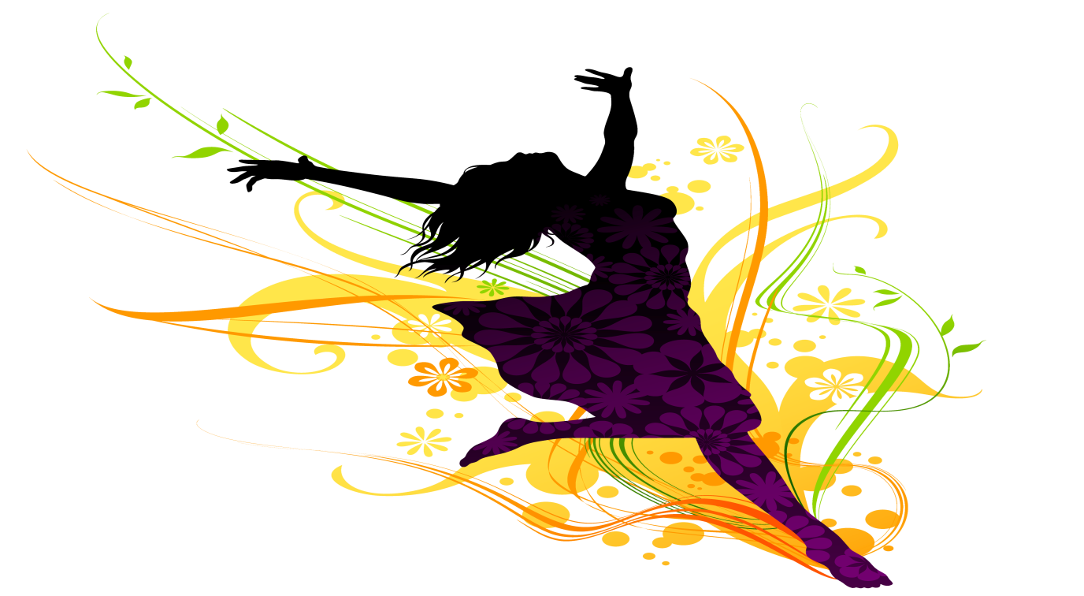

«Манекены»
Звучит музыка, дети движутся по всей площадке. При остановке музыки танцующие замирают в том положении, в котором их застала пауза.

